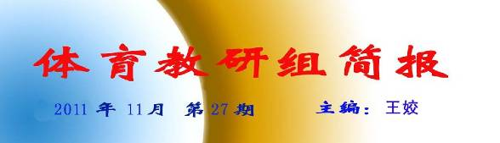
我校蝉联排球总决赛冠军
市教育局组织的教职工排球比赛，每三年举行一次。强手如林，高手云集。我校排球队员积极备战，精心策划，不负众望，打出了水平，赛出了风格，拼出了风貌，提升了我校威，可敬可叹可赞！
在11月22日结束的教育局第二届教职工排球比赛中，我校教工排球队力克乙级队冠军，蝉联总决赛冠军。
本次教工排球赛于11月12日拉开帷幕，共有26支球队参赛，甲级队和乙级队分别为12和14支队伍。我校参加了甲级队角逐，以7战7胜全胜战绩勇夺甲级队第一名。
教工排球队自10月底组建以来，队员们利用课余或周末休息时间，克服种种困难，刻苦训练，积极备战。夜幕降临下体育馆中经常可见他们或训练或与兄弟学校热身的身影。除三名体育老师之外，其他都是业余排球队员。曹波和潘旭坤两位教练，耐心细致指导，精心布置战术，反复琢磨阵容。队长朱振华老师在一个个动作细节上帮助其他队员磨练。王姣老师带伤训练，毫无娇气，全身心投入比赛。
校领导多次临场观战助威，每场球赛前，领队奚校长都会作出征动员，为队员们鼓劲。赛场上，曹波和潘旭坤两位教练沉着冷静，运筹帷幄。李万龙副校长负伤比赛。俞顺亮老师年届半百，但是依旧老当益壮，作为主力二传。掌数宏老师腰肌劳损，但是也坚持比赛。作为全队核心人物的主攻手朱振华老师，发球、扣球令对方直发怵。女将王姣老师和王颖老师巾帼不让须眉，胳膊肘和膝盖都有淤青，但场上跑动活跃，拼劲十足，每打一个好球总是高声欢呼，互相击掌，调动场上气氛，俨然是场上的发动机。张兴虎老师，个子虽小，但场上表现不俗。

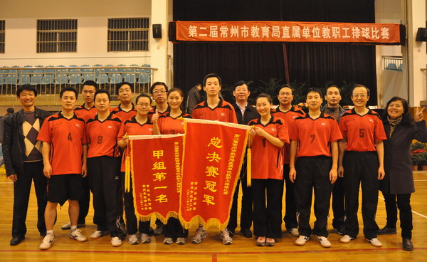
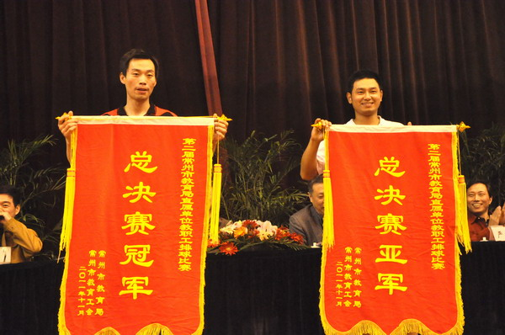

不同的主题，一样的精彩——记体育组对外公开课
11月25日，学校组织的“基于课程统整的学生科学素养培养研究”对外公开课活动如期举行，体育组曹波、陈旭老师就不同的主题开设了两节对外公开课。
曹波老师田径课的内容为耐久跑技术的学练与运用，课中采用了多种教学手段和组织形式，从认知到体验，从运用到提高，围绕主题层层推进，新意不断，学生在灵动且充满活力的课堂氛围中提高了技术运用能力，提升了有氧耐力素质。陈旭老师篮球课教授的是单手肩上投篮，围绕主题学生由易到难、由简到繁，给学生充分自主学习空间，体验了投篮技术的学练程序，在丰富多样的练习手段和组织方法中提升了投篮技能。来自江阴中学、奔牛中学和北郊中学的观摩教师对我校两位老师的课给予了充分的肯定和很高的评价。
不同的主题演绎了同样的精彩，本次活动教研组全体成员群策群力，通力协作，不但展示了高水平的教学现场，更体现出了体育组的团队凝聚力和战斗力，活动的圆满完成也将继续激励体育组向更高平台前行。

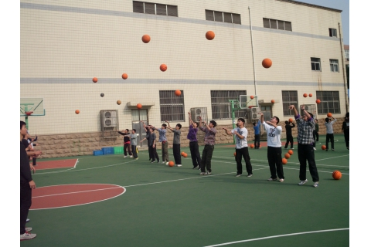
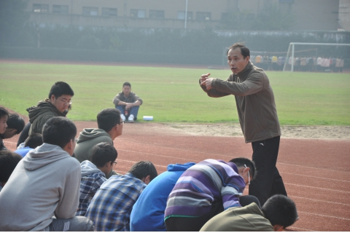
高一至高三年级全年级体质健康标准统一测试

11月份，体育组开展高一至高三年纪全年级体质健康标准统一测试，项目丰富，分别是：身高、体重、肺活量、立定跳远、实心球（男）、1000米（男）、仰卧起坐（女）、800米（女）
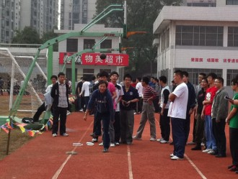
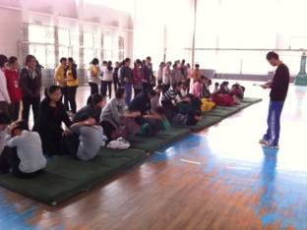

我校顾超老师参加江苏省体育教师基本功大赛
由省教育厅主办、省教研室承办的江苏省基础教育中学青年体育教师教学基本功大赛于11月25-27日在张家港常青藤中学如期召开，我校顾超老师经过大市推荐，代表常州市参加了本次大赛。
本次大赛的特点
1、规格很高。由省教育厅主办，专门发了教育厅苏教基【2011】34号文；由省教育厅成立组委会，沈厅长亲自任主任委员，胡副厅长和杨副院长任副主任委员；由省教育厅颁发获奖证书。
2、意义很深。省教育厅在关于举办全省基础教育青年教师教学基本功大赛的通知中明确指出：教学基本功是教师的基本素养，提高教学基本功是提升教学质量的重要环节，开展全省基础教育青年教师教学基本功大赛旨在以赛导教，促进广大教师坚守课堂，更新教育观念，创新教学方法，优化教学过程，取得良好的效果，努力做到热爱教学、建树教育，终身从事教育事业。
3、要求很严。省厅基教处和省教研室多次讨论、研究，数易其稿。形成了《规程》和《方案》的试行意见。对参赛选手的产生提出了严格的要求，“即各市推荐参加省级大赛的选手应是本市教学基本功大赛的一等奖获奖者”；对评委的组成也提出了严格的要求，“即担任评委的专家原则上应具备特级教师或正高级以上资格。”
预祝顾超老师在本次基本功大赛中取得优异成绩！

